Informaticien/-ne CFC  Travail pratique individuel 2026 (TPI) | 

Modèle de rapport v3.0
Candidat Nº
157443
Nom du candidat : Voeffray Lucielle

Automatisation sur un cluster Proxmox



Sommaire

Résumé du rapport du TPI 2
1 Contexte et objectifs du projet 3
1.1 Situation initiale 3
1.2 État désiré 3
1.3 Cahier des charges 3
1.4 Organisation du projet 4
2 Analyse 7
2.1 Objectifs détaillés 7
2.2 Analyse par domaines technologiques 7
2.3 Comparaison et choix 11
2.4 Evolutivité 13
2.5 Analyse de risque 13
2.6 Sécurité de l’information et protection des données 14
3 Conception 16
3.1 Exigences techniques et fonctionnelles 16
3.2 Architecture du système 16
3.3 Concept d‘implémentation 17
3.4 Rôles et droits 18
3.5 Concept de formation 18
3.6 Concept de tests 18
3.7 Conception de Ansible 19
3.8 Moyens nécessaires 20
4 Réalisation 23
4.1 Spécifications détaillées 23
4.2 Configuration et mise en œuvre 23
5 Vérification et tests 33
5.1 Procédure de test 33
5.2 Protocole de test 33
5.3 Signature du protocole de test 33
6 Problèmes rencontrés 34
6.1 Installation de l’OS 34
6.2 Configuration du cluster 34
7 Conclusion et perspectives 35
7.1 Évaluation des objectifs 35
7.2 Améliorations possibles 35
7.3 Auto-évaluation 35
8 Bibliographie : liste des sources et références 36
9 Glossaire 37
10 Signatures 38
11 Annexes 39

Résumé du rapport du TPI
Le résumé (max. 1 page) contient trois paragraphes : situation de départ (problème, contexte), mise en œuvre (approche choisie) et résultats (solution, bénéfices obtenus). Il contient trois paragraphes : Situation de départ, mise en œuvre, résultats.
Pour plus de détails, veuillez vous référez au Manuel ICT - partie B : Documentation / rapport du TPI - Question 14 - page 81.

Contexte et objectifs du projet
Ce chapitre décrit le contexte dans lequel s’inscrit le projet d’automatisation de Proxmox, et décrit l’état désiré à la fin du projet, selon les demandes du cahier des charges.

Situation initiale
Dans le cadre de la formation dispensée à l’EMF, des environnements virtualisés sont mis à disposition pour les cours et les travaux pratiques. Ces environnements permettent aux apprentis de travailler sur des serveurs et des infrastructures proches des conditions réelles.
L’infrastructure actuelle de l’EMF ne permet pas un déploiement rapide et standardisé de machines virtuelles.
Chaque nouvelle VM nécessite une configuration manuelle (création, réseau, stockage), ce qui augmente le temps de mise en service et le risque d’erreurs de configuration.
De plus, l’absence d’automatisation rend difficile la reproductibilité des environnements et complique la maintenance à long terme et la mise à disposition de serveurs pour les cours.

État désiré
Le mandat consiste à mettre en place une infrastructure de virtualisation basée sur Proxmox, répartie sur plusieurs nœuds formant un cluster. Cette infrastructure devra permettre une gestion centralisée et fiable des ressources de virtualisation. Une attention particulière sera portée à la disponibilité et à la cohérence de l’environnement.
L’objectif principal du projet est d’automatiser le déploiement de machines virtuelles (Windows Server) sur ce cluster afin de réduire les interventions manuelles, d’améliorer la reproductibilité des configurations et de limiter les erreurs humaines. Les machines virtuelles déployées devront être directement opérationnelles et configurées selon des standards définis à l’avance. La solution mise en place devra être évolutive.

Cahier des charges
Le cahier des charges définit les attentes qu’à l’EMF quant aux fonctionnalités et à la documentation à respecter. Le mandat consiste à la mise en place d’une infrastructure de virtualisation Proxmox de trois nœuds et à l’automatisation du déploiement de machines virtuelles.
Le tableau ci-dessous présente les exigences fonctionnelles selon le cahier des charges. On y retrouve aussi une description, la priorité à appliquer à ces exigences ainsi que le temps estimé à la réalisation.
Exigence fonctionnelle | Description | Priorité (Haute, Moyenne, Basse) | Temps estimé (jours)
Cluster Proxmox | Mise en place d’un cluster Proxmox avec 3 nœuds | Haute | 2 jours
Réseau | Configuration du réseau (management/VM) dans le cluster | Haute | 0.5 jour
Stockage | Mise en place d’un stockage utilisable par les VM | Haute | 2 jours
Solution d’automatisation | Mise en place d’une solution d’automatisation | Moyenne | 1 jour
Modèles | Création d’un modèle de VM pour le déploiement, y compris sysprep | Haute | 1 jour
Automatisation | Mise en place des playbooks pour le déploiement de VM | Moyenne | 1.5 jour
Test | Tests fonctionnels du cluster et des déploiements | Moyenne | 1 jour
Documentation | Un mode d’emploi expliquant le déploiement automatisé et la maintenance du système est à disposition. | Basse | 1 jour

Mis à part pour la documentation de projet, les exigences fonctionnelles seront traitées dans un ordre de priorité descendant, selon le cahier des charges.

Organisation du projet
Ce chapitre définit l’organisation du projet en plusieurs étape, à commencer par la méthodologie de travail, suivi par les intervenants et leurs rôles, pour finir sur la gestion de la documentation et du code à fournir.

Méthodologie choisie
Pour l’organisation du projet, je vais utiliser une méthodologie linéaire inspirée de la méthode HERMES. Cette approche consiste à avancer par étapes successives : analyse, conception, réalisation, tests, documentation et conclusion.
Ce choix est adapté au contexte du TPI, car le projet est limité dans le temps et les objectifs sont déjà définis dans le cahier des charges. Une méthodologie linéaire permet de structurer clairement le travail, de suivre l’avancement selon une planification initiale et de comparer ensuite cette planification avec le déroulement réel du projet.
La méthode sera adaptée à la durée du TPI. Certaines activités, comme la documentation et les tests, seront réalisées tout au long du projet, même si elles sont indiquées comme des phases distinctes dans la planification. Cette organisation permettra de garder une trace régulière du travail effectué et de limiter les oublis en fin de projet.

Rôle des intervenants
Le rôle de chaque intervenant est décrit dans le manuel de J. P. Kousz & S. Leiser (2026). Il faudra ensuite s’intéresser au cahier des charges de monsieur Blaise Hurtlin (2026) pour de plus amples détails concernant les responsabilités.
Le supérieur professionnel est notamment responsable de l’élaboration du cahier des charges et participe à l’évaluation du travail. Les experts, quant à eux, contrôlent la bonne exécution du processus de qualification du TPI (J. P. Kousz & S. Leiser, 2026).
Rôle | Personne | Responsabilité
Candidat | Lucielle Anya Alita Ahsoka Voeffray | Réalisation du projet, rédaction de la documentation, tenue du journal de travail et présentation finale.
Supérieur professionnel | Blaise Hurtlin | Suivi du projet, validation de certains choix, surveillance du travail et évaluation technique.
Experts TPI | Xavier Sudan  David Olivier | Suivi officiel du TPI, visites durant le projet, contrôle du déroulement, évaluation du rapport, de la présentation et de l’entretien professionnel.
Mandant | EMF | Définition du besoin initial et bénéficiaire de la solution réalisée.
Utilisateurs finaux | Enseignants ou personnes responsables de l’infrastructure | Utilisation ou maintenance éventuelle de la solution mise en place.

Gestion de la documentation et du code
La documentation sera rédigée tout au long du projet, en parallèle de la réalisation des différentes tâches. Chaque étape importante sera documentée pendant ou juste après son exécution afin de garantir une bonne traçabilité du travail effectué. Cette méthode de travail permettra également de faciliter la rédaction du journal de travail et d’éviter de devoir se rappeler des détails du projet à la fin de celui-ci.
Le code, les scripts, les fichiers de configuration ainsi que la documentation seront sauvegardés régulièrement dans mon dépôt Git personnel. En complément, des copies seront également conservées sur plusieurs supports afin de limiter les risques de perte de données : un SSD externe, mon ordinateur portable ainsi que OneDrive.
Je vais également respecter les standards d’entreprise fournis par l’EMF, aussi bien pour la documentation que pour le code et la configuration. Cela inclut notamment la nomenclature des équipements, les conventions de nommage, la structure des scripts et les bonnes pratiques liées à l’infrastructure (EMF-Informatique, 2025).
Cette organisation doit permettre d’assurer une documentation claire, un code versionné, des sauvegardes fiables et une solution conforme aux pratiques de l’entreprise.

Analyse
Cette partie de la documentation permet une analyse du cahier des charges ainsi que des technologies qui vont être utilisées. Vous y retrouverez aussi la justification de mes choix.

Objectifs détaillés
Afin de s’assurer d’une compréhension commune des objectifs avec tous les intervenants du projet, voici la traduction des attentes de l’EMF dans une formulation de la méthodologie SMART.
Objectif | Formulation SMART
Cluster Proxmox | Mettre en place un cluster Proxmox de trois nœuds fonctionnels, permettant une gestion centralisée de l’infrastructure de virtualisation avant la fin du TPI.
Réseau | Configurer les réseaux nécessaires au fonctionnement du cluster, en séparant au minimum le réseau de management et le réseau des machines virtuelles, afin d’obtenir une infrastructure claire et sécurisée.
Stockage | Mettre en place une solution de stockage utilisable par les machines virtuelles du cluster, validée par des tests de création, démarrage et fonctionnement d’une VM.
Modèle Windows Server | Créer un modèle de machine virtuelle Windows Server préparé avec Sysprep, afin de permettre le déploiement reproductible de nouvelles machines virtuelles.
Automatisation | Mettre en place une automatisation permettant de déployer au moins une machine virtuelle Windows Server à partir du modèle défini, avec une configuration reproductible et documentée.
Tests | Réaliser et documenter des tests fonctionnels validant le cluster, le réseau, le stockage, le modèle de VM et le déploiement automatisé.
Documentation | Rédiger une documentation permettant de comprendre l’installation, la configuration, l’utilisation et la maintenance de la solution mise en place.

Analyse par domaines technologiques
Dans cette partie se trouvent les analyses technologiques demandées par le cahier des charges, ainsi que celles jugées nécessaires.

Stockage rapide et efficace
Les besoins de stockage pour ce cluster sont plutôt spécifiques. Durant les cours de l’EMF, la quantité de données traitée n’est pas très élevée. Le besoin en stockage vient de la quantité de VM à gérer en même temps et donc une grande quantité de fichiers à double. Il serait donc intéressant de se pencher sur une solution qui permet la déduplication des données, afin de grandement diminuer les besoins en stockage du cluster.
Il faut aussi considérer de mettre en place un service de stockage externe au cluster, afin que si une node tombe en panne, ou bien doit passer en maintenance, les données stockées sur la node en question soient encore accessibles. C’est d’ailleurs ce que conseil Proxmox (2025e), ils appellent ça ”shared storage”.
Ci-dessous, un tableau récapitulatif des technologies de stockage (Proxmox, 2025e).
Description | Plugin type | Level | Shared | Snapshots | Stable
ZFS (local) | zfspool | both¹ | no | yes | yes
Directory | dir | file | no | yes² | yes
BTRFS | btrfs | file | no | yes | TP⁵
NFS | nfs | file | yes | yes² | yes
CIFS | cifs | file | yes | yes² | yes
Proxmox Backup | pbs | both | yes | n/a | yes
CephFS | cephfs | file | yes | yes | yes
LVM | lvm | block | no³ | yes⁴ | yes
LVM-thin | lvmthin | block | no | yes | yes
iSCSI/kernel | iscsi | block | yes | no | yes
iSCSI/libiscsi | iscsidirect | block | yes | no | yes
Ceph/RBD | rbd | block | yes | yes | yes
ZFS over iSCSI | zfs | block | yes | yes | yes

Etant donné que l’objectif de ce projet est de travailler avec un cluster, toutes les options qui n’impliquent pas un partage des données entre nodes (colonne « shared ») n’est pas envisageable.
La solution iSCSI/kernel permet un stockage externe des données, rendant les nodes du cluster, totalement indépendantes du stockage. Cependant, cela implique l’utilisation d’un hardware en plus.
Il serait aussi possible de partir sur une solution hyperconvergée avec Ceph, qui permet la mise en commun du stockage local aux nodes. Ceci, lié aux servers Nutanix fournis par l’EMF ferait un stockage amplement suffisant pour 16 classes en parallèles.
EN plus de cela, Ceph permet une réplication des données, permettant, dans le cas de 3 nodes, de perdre jusqu’à une node, si les configuration sont bien effectuées.
Pour se faire une idée, voici un schéma gracieusement emprunté à Josh Noll (2024):
On y voit que les trois serveurs partagent leurs disques durs dans une pool Ceph, ce qui permet au cluster Proxmox d’accéder au stockage sans avoir à gérer ce qui est stocké où.
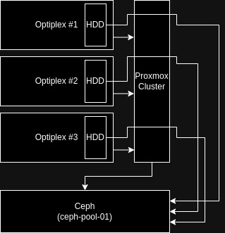
Figure 1 - Schéma explicatif de Ceph (Josh Noll 2024)

Stockage rapide
Un avantage de la solution Ceph ou autre stockage externe/hyperconvergé, est l’utilisation d’un VLAN de stockage. Les nodes Nutanix sont équipées d’interfaces fibres qui pourraient être utilisées sur le VLAN de stockage externe fourni par l’EMF. Avec des transferts à la vitesse de la fibre optique ou câbles cuivre spécialisés optimiserait grandement le transfert de données entre nodes de stockage.

Image disque de serveurs Windows avec tous les prérequis installés
L’EMF souhaiterait pouvoir mettre en place des serveurs Windows avec des fonctionnalités préinstallées.
Proxmox permet la gestion d’images disque qui vont servir de modèle pour créer d’autres disques. C’est d’ailleurs comme ça que Proxmox (2025f) les appelle. Il suffira donc de créer une machine Windows server 202* et effectuer un sysprep dessus afin de préparer le disque à être cloné.

Réseau sécurisé
Proxmox fournit nativement une gestion OS des VLANs (Proxmox, 2025c), permettant donc de connecter chaque node du cluster a un port Trunk du switch fourni par l’EMF.
En plus de cela, le firewall intégré de Proxmox permettra d’ajouter des règles, afin d’empêcher l’accès aux VMs et interfaces de management aux réseaux de stockage et de VMs.

Outils d’automatisation
Cette partie analyse les deux outils d’automatisation proposés par le cahier des charges

Terraform
Terraform est un outil de d’infrastructure sous forme de code. Il permet de rapidement déployer des machines virtuelles et conteneurs sur des plateformes de cloud, ou alors sur du matériel “on-premise”. Cet outil peut gérer toutes les étapes de la virtualisation d’une machine.
Cependant, Hashicorp mentionne bien les limites de leur programme :
“Configuration management tools install and manage software on a machine that already exists. Terraform is not a configuration management tool, and it allows existing tooling to focus on their strengths: bootstrapping and initializing resources.”
Hashicorp
Comme mentionné par Hashicorp, l’installation post-création de VM n’est pas leur domaine d’application.
Sur le site internet de Terraform, Hashicorp met en avant le Use-Case de l’école des métiers, qui rencontre le besoin de permettre à des enseignants de différentes classes de créer leurs VMs de manière automatisée et respectant les standards d’entreprise.
At a large organization, your centralized operations team may get many repetitive infrastructure requests. You can use Terraform to build a "self-serve" infrastructure model that lets product teams manage their own infrastructure independently. You can create and use Terraform modules that codify the standards for deploying and managing services in your organization, allowing teams to efficiently deploy services in compliance with your organization’s practices. HCP Terraform can also integrate with ticketing systems like ServiceNow to automatically generate new infrastructure requests.
(Hashicorp, n.d.)
Bien évidemment je n’oserais prétendre que les enseignants de l’EMF ne sont pas capables de créer leurs propres machines virtuelles. Cependant, ce n’est pas simple de créer manuellement 20-40 VMs sans prendre le risque de commettre une erreur lors de la création. C’est pourquoi Terraform est indiqué pour ce projet.
Hashicorp ne propose pas de provider natif pour Proxmox. Il faudrait donc se reposer sur des providers communautaires, qui sont possiblement un risque de sécurité.
Il existe deux principaux providers, bgp/terraform-provider-proxmox (bpg & 153 contributeurs, 2019) ainsi que Telmate/proxmox-api-go (Telmate & 108 contributeurs, 2017). Les deux compatibles avec Proxmox 9.X, cependant, Telmate ne met pas en place la nouvelle API haute disponibilité de Proxmox, ce qui fait pencher la balance vers bgp, d’autant plus que ce dernier permet nettement plus de gestion des réseaux et sous-réseaux. Il sera donc encore plus simple de gérer les machines.

Ansible
Ansible, quant à lui, est un outil d’installation et de gestion d’OS déjà installés. On se retrouve donc aussi droit dans le thème, étant donné que l’on cherche à ajouter des VMs à un OS préexistant (Red Hat - Inc, 2022). Les deux premières phrases de la documentation officielle résument de manière efficace les enjeux de Ansible :
Ansible is an IT automation tool. It can configure systems, deploy software, and orchestrate more advanced IT tasks such as continuous deployments or zero downtime rolling updates.
Red Hat - Inc (2022)
Selon Josh Noll (2024), il y a une module Ansible qui permet de gréer tout ça avec Ansible de manière plutôt simple, ce qui est corroboré par la documentation de la communauté (Ansible Project Contributors, 2026).
Un des grands avantages de Ansible est le YAML, un langage de configuration très simple à lire, bien que possiblement vite ennuyeux à mettre en page. Cependant, ceci est facilement contournable à l’aide de programmes de mise en page automatisés.
Un élément négatif remarqué par Josh Noll (2024), concerne le parallélisme. Suivant le playbook en question, quand plusieurs processus tentent de lire un template en même temps, un seul y a accès, les autres finissent en time-out. Ce n’est pas difficile à prendre en compte, mais il faut y penser. Un autre problème rencontré par Josh Noll (2024) est l’impossibilité, en tout cas en 2024, de modifier le hardware d’une VM venant d’un template. Il semblerait qu’il existe déjà une solution pour ce problème (Jurka007, 2023).

Comparaison et choix
Cette partie de l’analyse couvre la comparaison des technologies et les choix effectués durant le projet.

Gestion des mots de passe
Afin de garder une trace des mots de passe utilisés durant le projet, je vais mettre en place une base de données KeePassXC qui permettra de ne pas noter les mots de passe en clair dans la documentation.
Ces mots de passe seront générés aléatoirement, avec un minimum de dix caractères.

Stockage rapide et efficace
Afin de ne pas surcharger le projet avec des technologies sur lesquelles je n’ai pas de maîtrise, je pense partir sur l’utilisation de 3 nodes Nutanix. Ces nodes ont un stockage qui permettrait de mettre en place deux VMs Windows Server 2025 avec un stockage de 40GB chacune pour 6 classes en parallèle par nodes.
Cette décision, en plus de diminuer les risques dû au manque de connaissance des SAN NetApp, permet aussi de diminuer les couts en électricités et en maintenance des systèmes. En effet, avec moins d’appareils en fonctionnement, les dépenses seront amoindries aussi. En plus de cela, le rack fourni par l’EMF contient une node Nutanix en plus, permettant une évolutivité rapide et facile en cas de besoin. Il suffira de suivre cette documentation pour l’ajout d’une node Proxmox au cluster, permettant d’ajouter environ 10TB de stockage et 500GB de mémoire.
Critère | Ceph | iSCSI/kernel
Intégré directement à Proxmox | ✓ | ✓
Stockage partagé entre les nœuds | ✓ | ✓
Utilisation du stockage local des nœuds | ✓ | ✗
Nécessite un stockage externe / SAN | ✗ | ✓
Snapshots disponibles | ✓ | ✗
Bonne évolutivité | ✓ | ✓
Tolérance aux pannes | ✓ | ✓
Maintenance centralisée dans Proxmox | ✓ | ✗
Nécessite un réseau de stockage dédié | ✓ | ✓
Risque de complexité externe au projet | ✗ | ✓

Réseau et sécurité
Afin d’avoir un réseau sécurisé, il est demandé par l’EMF que ledit réseau soit segmenté, à minima entre VMs et Management. Je propose d’ajouter une autre séparation pour le stockage, permettant donc de profiter d’une meilleure bande passante.
Les nodes Nutanix étant équipées de ports pour la fibre optique, il serait intéressant de mettre en place une connexion haute rapidité pour ce réseau de stockage. Par contre, cela va éventuellement impliquer une modification des configurations du switch intégré au rack 07.

Outils d’automatisation
Ansible et Terraform sont tous les deux des outils d’automatisation adaptés à ce projet, comme vu au point Outils d’automatisation.
Comme les deux sont compatibles avec le projet, mon choix se pose grâce à des critères qui ne sont pas d’ordre technologiques, mais d’ordre organisationnels. Effectivement, la lisibilité du YAML permet une meilleure compréhension de la codebase, alors que le JSON like de Terraform rend la lecture plus compliquée et donc, par ce fait, le maintien également.
Je vais donc partir sur des playbooks Ansible.

Evolutivité
La solution est évolutive, car elle repose sur un cluster Proxmox et sur une automatisation documentée. De nouveaux modèles de machines virtuelles pourront être ajoutés par la suite selon les besoins des cours. Les playbooks Ansible pourront également être adaptés pour déployer d’autres types de machines ou modifier les paramètres existants.
Le choix d’une infrastructure basée sur plusieurs nœuds permet aussi d’envisager une extension future, par exemple en y ajoutant la quatrième node Nutanix du rack 07 mais possiblement plus de blades.

Analyse de risque
Ce chapitre couvre l’analyse des risques quant au projet, ainsi qu’une fois en production et amène des mesures de mitigation.
Risque | Cause possible | Impact | Probabilité | Gravité | Mesure prévue
Accès non autorisé au réseau de management | Mauvaise séparation entre management, stockage et VMs | Risque de modification ou d’accès au cluster Proxmox | Faible à moyenne | Élevée | Réserver le management à un VLAN dédié, limiter les droits et tester les accès et configurer le firewall Proxmox pour empêcher les connexions depuis les sous-réseaux VM et stockage
Problème de configuration Ceph | Mauvaise configuration des pools, OSD ou réseau de stockage | Stockage instable ou indisponible pour les VMs | Moyenne | Élevée | Procéder par étapes, documenter la configuration, tester la création et l’utilisation du stockage
Performance insuffisante du stockage | Réseau de stockage mal dimensionné ou surcharge des nœuds | Déploiements lents, VMs peu performantes | Moyenne | Moyenne | Utiliser un réseau de stockage dédié, tester les performances de base
Panne d’un nœud Proxmox | Problème matériel ou mauvaise configuration du cluster | Perte de capacité ou indisponibilité partielle | Faible à moyenne | Élevée | Vérifier le fonctionnement du cluster, documenter la procédure de maintenance
Automatisation Ansible incomplète | Module incompatible, erreur dans les playbooks, problème d’API Proxmox | Déploiement manuel nécessaire, objectif partiellement atteint | Moyenne | Moyenne | Tester les playbooks progressivement, garder une procédure manuelle de secours
Déploiement incorrect des VMs | Mauvais template, erreur Sysprep, mauvaise configuration réseau | VMs inutilisables ou non conformes aux besoins | Moyenne | Moyenne | Tester le template, valider le démarrage, le réseau et la configuration de chaque VM
Droits utilisateurs trop larges | Mauvaise configuration des rôles Proxmox | Risque de suppression ou modification accidentelle de ressources | Faible à moyenne | Élevée | Définir des rôles minimaux, tester les droits avec un compte non-administrateur
Perte de documentation ou de code | Mauvaise sauvegarde, erreur locale, suppression accidentelle | Perte de temps, difficulté à finaliser le rapport | Faible | Élevée | Utiliser Git, OneDrive, SSD externe et sauvegardes régulières
Manque de temps | Complexité de Ceph, réseau, automatisation ou tests | Certaines fonctionnalités pourraient être réduites | Moyenne | Faible | Prioriser les exigences hautes, documenter les choix et les limites
Dépendance à des modules communautaires | Modules Ansible/Proxmox non officiels ou changeants | Risque d’incompatibilité ou de comportement imprévu | Faible | Moyenne | Utiliser des sources documentées, tester avant intégration
Non-conformité aux standards d’entreprise | Nommage, scripts ou documentation non alignés | Solution moins maintenable et moins professionnelle | Faible | Faible | Appliquer les standards EMF pour le nommage, les scripts et la documentation

Sécurité de l’information et protection des données
Ce projet n’est pas destiné au stockage et au traitement de données personnelles, que cela soit des élèves ou des enseignants. Les données qui risquent d’être présentes sont principalement les initiales des enseignants pour indiquer quelle VMs ont été créées par qui, ainsi que des données que les élèves entreraient d’eux-mêmes dans les machines virtuelles.
Ce dernier point est effectivement sensible, car les enseignants demandent que les élèves créent un compte administrateur sur les serveurs Windows avec la convention de nommage suivante : adm-<nom>.
Les données des élèves sont temporaires, car les VMs ont une durée de vie équivalentes à la durée du module et seront ensuite supprimées automatiquement par l’enseignant, à l’aide de Ansible.
Afin d’empêcher l’accès aux données des enseignants via Proxmox, l’interface graphique ne sera accessible que via des mots de passe forts à disposition uniquement des enseignants.
Le risque lié à la protection des données est donc limité, car le projet ne traite pas directement de données personnelles sensibles. Les mesures principales concernent surtout la séparation des accès, l’isolation réseau, la limitation des droits et l’absence de secrets dans la documentation.

Conception
Ce chapitre concerne la conception de l’infrastructure à mettre en place. Y sont traités les exigences techniques et fonctionnels ainsi que tous les schémas et plan de mise en place.

Exigences techniques et fonctionnelles
Ce chapitre définit les exigences techniques et fonctionnelles retenues pour la conception de la solution. Elles découlent du cahier des charges, de l’analyse effectuée et des choix technologiques retenus. L’objectif est de préciser les contraintes que l’infrastructure devra respecter lors de sa mise en œuvre.
Domaine | Exigence fonctionnelle | Exigence technique
Cluster Proxmox | Le système doit permettre une gestion centralisée des ressources de virtualisation. | Le cluster sera composé de trois nœuds Proxmox visibles dans une même interface d’administration.
Réseau | Les VMs doivent être séparées du réseau de management. | Des VLANs distincts seront prévus pour le management, les VMs et, si nécessaire, le stockage.
Stockage | Les VMs doivent disposer d’un stockage utilisable depuis le cluster. | Le stockage sera configuré dans Proxmox via Ceph, il doit être accessible depuis toutes les nodes
Template Windows | Les VMs doivent pouvoir être déployées à partir d’un modèle standardisé. | Un template Windows Server sera préparé avec Sysprep afin de permettre le clonage propre des VMs.
Automatisation | Le déploiement des VMs doit être automatisé. | Des playbooks Ansible seront utilisés pour créer les VMs à partir du template défini.
Sécurité | Les accès doivent être limités selon les besoins. | Les rôles et permissions Proxmox seront configurés afin d’éviter les droits excessifs.
Tests | La solution doit être vérifiable. | Des tests seront prévus pour valider le cluster, le réseau, le stockage, les templates et l’automatisation.
Documentation | La solution doit être maintenable. | Les étapes d’installation, de configuration, de déploiement et de dépannage seront documentées.

Architecture du système
Dans ce chapitre vous trouverez la conception de l’architecture système. Ceci illustrée avec les schémas et des explications de ces derniers.

Schéma Use-Case

Schéma de couches

Schéma physique

Schéma logique

Schéma hybride

Schéma Proxmox

Règles firewall

Concept d‘implémentation
Un concept d’implémentation est une planification des étapes à effectuer durant l’implémentations afin de s’assurer que lors de l’implémentation effective du système, le cahier des charges soit bien respecté.
Le concept d’implémentation ci-dessous va donc me permettre de lister les dépendances entre les tâches à effectuer, et permettre une suite logique dans le travail. C’est en parti basé sur ceci que le concept de test sera basé. Chaque entrée dans le tableau, dépend du bon déroulement de l’entrée du dessus.
La documentation et les tests ne figurent pas directement dans le tableau, car les deux sont effectués tout du long du projet afin de ne pas oublier des informations qui pourraient être utiles
Etapes clefs | Description | Résultat attendu
Préparation de l’infrastructure | Vérification des serveurs, du switch et des supports d’installation | Le matériel est prêt pour l’installation et la mise en place
Câblage de l’infrastructure | Mise en place du câblage selon le schéma physique | Le câblage correspond aux spécifications requises lors de la conception
Création des nœuds | Installation de Proxmox VE sur les trois nœuds, selon les schémas logique et physique | L’installation est conforme aux schémas et les interfaces web sont accessible avec l’utilisateur root
Mise en place du cluster | Création du cluster et ajouts des nœuds à ce dernier | Tous les nœuds sont visibles depuis l’interface web
Réseaux internes à Proxmox | Création des interfaces réseaux selon le schéma hybride Proxmox et configuration des firewalls | L’implémentation correspond au schéma proxmox et au tableau des règles firewalls.
Configuration du stockage | Installation de Ceph à travers toutes les nodes, en utilisant les interfaces de stockage.  Configuration de Ceph selon la conception | Les disques sont visibles, le Cephfs de même et chaque node a accès aux différents pools de stockage
Modèles de VM | Création d’un unattend.xml  Création des modèles de VMs avec Sysprep | Le unattend.xml est accepté par Sysprep et il est possible d’utiliser ce modèle pour créer une nouvelle VM avec les configurations nécessaires.
Mise en place de l’automatisation | Création et tests des Playbooks Ansible | Il est possible de déployer plusieurs VMs d’un coup.

Rôles et droits
Pour permettre une flexibilité dans le nombre d’utilisateurs ayant accès à la gestion de VMs dans le futur, ces droits seront accordés à un groupe, auquel l’utilisateur « ansible » sera ajouté dans le cadre de ce projet.
Le groupe Ansible ne devra avoir que les accès aux VMs que Ansible gère. De plus, les accès au stockage des templates et disque des VMs devront aussi être au minimum.

Concept de formation
Afin de répondre aux demandes de l’école des métiers de Fribourg, une documentation utilisateur sera mise en place sous la forme d’un PDF que vous trouverez en annexes.
En première partie, il contiendra les marches à suivre pour les enseignants, qui devront, en suivant cette marche à suivre, pouvoir créer des VMs et les détruire.
En seconde partie, il y aura une marche à suivre qui va couvrir l’entretien du cluster et l’ajout et suppression des utilisateurs enseignants.

Concept de tests
Le cahier des charges demande des tests fonctionnels du cluster et des déploiements (Blaise Hurtlin, 2026). Les tests seront donc concentrés sur le fonctionnement final, mais seront menés au long de la réalisation, afin de permettre une plus grande granularité quant au besoin de résolution des problèmes. Plutôt que de tester la connectivité réseau à la fin du projet, en même temps que les playbooks ansible, au moment de tester les playbooks, la connectivité sera déjà testée, afin d’être certaine que ce sont les playbooks et non pas le réseau qui pose des problèmes.
Ces tests seront principalement des tests fonctionnels blackbox dont l’objectif sera de vérifier le résultat obtenu du point de vue de l’utilisateur. Par exemple, une VM devra démarrer, avoir accès internet, et finalement, avoir les bonnes configurations avec les bons utilisateurs.
Quelques tests de sécurité s’assureront que les VMs n’ont pas accès au réseau de management ou de stockage.
Finalement, des tests de haute disponibilité seront menés, afin de s’assurer que les VMs sont bien clonées et que les nodes ont accès aux données pour que les VMs fonctionnent malgré l’absence d’une node.
Ces tests sont documentés dans un document Excel afin de permettre une mise en page plus facile, puis insérés dans cette documentation.

Conception de Ansible
Dans ce chapitre se trouve toute la conception du fonctionnement de Ansible, permettant une codebase propre.

Arborescence
Voici l’arborescence décidée pour la codebase ansible :
ansible/
├── ansible.cfg
├── inventory.yml
├── requirements.yml
├── vault.yml
│
├── group_vars/
│ ├── ips.yml
│ ├── class.yml
│ ├── vm_all.yml
│ └── nodes.yml
│
└── playbooks/
├── deploy_vm.yml
├── delete_vm.yml
└── test_api.yml
Nous y retrouvons les fichiers suivants :
- ansible.cfg : Contenant les configurations pour que ansible puisse fonctionner correctement
- inventory.yml : Contenant les hosts sur lesquels ansible peut être lancé
- requirements.yml : Contenant la liste des collections Ansible a installer
- vault.yml : Contenant les secrets comme le token d’API
- group_vars/class.yml : Contenant les informations de l’enseignant, des élèves et du module (variables fournies par l’enseignant)
- group_vars/nodes.yml : Contenant l’inventaire des nœuds proxmox
- group_vars/vm_all.yml : Contenant l’inventaire de toutes les VMs actives
- group_vars/ips.yml : Contenant l’inventaire des IPs des réseaux VMs.
- playbooks/deploy_vm.yml : Qui est le playbooks pour créer et configurer les VMs selon les spécifications données par l’enseignant
- playbooks/delete_vm.yml : Qui détruit les VMs selon les critères donnés dans la ligne de commande (pseudo du prof, classe et numéro du module)
- playbooks/test.api : Qui va chercher les informations des nodes du cluster afin de tester l’accès à l’API

Attribution IP
Afin de ne pas créer d’overlap IP, Ansible prend note des IP utilisées et avant de créer une machine, s’assure qu’il y a encore une IP par VM demandée et réserve les IP. Si ce n’est pas le cas, il donne une erreur.

Moyens nécessaires
Ce chapitre regroupe les différents moyens nécessaires à la réalisation du projet. Ceux-ci sont séparés entre le matériel, les logiciels, les licences et les ressources humaines ou documentaires.

Matériel
Pour la réalisation du projet, l’infrastructure mise à disposition par l’EMF est composée d’un rack contenant trois serveurs et un switch, ainsi que d’un poste de travail pour la réalisation du TPI. Cette infrastructure correspond aux moyens indiqués dans le cahier des charges.
Élément | Utilisation
3 serveurs Nutanix | Installation des nœuds Proxmox et création du cluster
1 switch | Interconnexion réseau des nœuds et séparation des VLANs
1 poste de travail | Rédaction de la documentation, accès à Proxmox, exécution des playbooks Ansible
Câblage réseau | Connexion des serveurs au switch

Logiciels
Les logiciels utilisés permettent l’installation de l’infrastructure, son administration et son automatisation.

Logiciel | Utilisation
Proxmox VE | Plateforme de virtualisation et gestion du cluster
Ceph | Stockage distribué utilisé par les nœuds Proxmox
Ansible | Automatisation du déploiement des machines virtuelles
Windows Server | Système d’exploitation utilisé pour le template de VM
Cloudbase-Init | Configuration initiale des VMs Windows après clonage
KeePassXC | Stockage sécurisé des mots de passe du projet
Git | Versionnement du code et de la documentation
Visual Studio Code | Édition des fichiers Ansible et de la documentation
OneDrive | Sauvegarde supplémentaire de la documentation
Microsoft Word / Excel | Rédaction du rapport et du protocole de tests

Licences
Le projet s’appuie principalement sur des logiciels gratuits, open source ou déjà disponibles dans le cadre de l’EMF. Aucune licence supplémentaire n’est prévue dans le cadre de ce projet.
Élément | Licence / remarque
Proxmox VE | Utilisable sans licence commerciale obligatoire
Ceph | Open source
Ansible | Open source
Git | Open source
KeePassXC | Open source
Windows Server | Utilisation de la période d’essai Windows
Microsoft Office | Licence déjà disponible via l’EMF

Ressources humaines et documentaires
La réalisation du projet nécessite également l’accès à certaines personnes et documentations.
Ressource | Utilisation
Supérieur professionnel | Validation des choix, suivi du projet et aide en cas de blocage
Documentation Proxmox | Référence pour l’installation, le cluster, le stockage et le réseau
Documentation Ansible | Référence pour les playbooks et les modules utilisés
Standards d’entreprise EMF | Respect du nommage, de la structure des scripts et des bonnes pratiques
Cahier des charges | Base des exigences à respecter
Manuel ICT-FR | Référence pour la structure et les attentes du rapport

Réalisation

Spécifications détaillées
Détails techniques, scripts, configurations

Configuration et mise en œuvre
Installation, paramétrage, automatisation Conseil: D’autres chapitres peuvent s’ajouter à cette partie en fonction du projet.

Installation de l’OS
L’installation de l’OS est la même pour les trois nœuds, seuls l’IP et le Hostname changent. Voici une marche à suivre avec l’installateur graphique, les données de chaque nœud sont dans le tableau.
Nom du nœud | Hostname | IP
A41-SRV-01 | a41-srv-01 | 10.19.59.11/24
A41-SRV-02 | a41-srv-02 | 10.19.59.12/24
A41-SRV-03 | a41-srv-03 | 10.19.59.13/24

Passer les nœuds en Community
Afin de pouvoir profiter des mise à jour, il faut changer de repository, et indiquer que l’on veut le repository Community, à moins qu’il y ait une licence.
Dans l’interface graphique :
Nœud Updates Repositories
Dans la liste des repositories, sélectionner les lignes dont la colonne « Components » indiquent « Enterprise » ou « pve-enterprise » puis cliquer sur disable.
Ensuite, cliquer sur « Add » et sélectionner « No-Subscription » puis à nouveau sur « Add »

Mise à jour du système
Nœud Shell
Se loguer si nécessaire, puis lancer la commande suivante :
Apt update && apt upgrade

Création des configurations réseaux
Dans l’interface graphique :
Nœud System Network
Voici, pour chaque nœud, la configuration :
Les bridges « vlan aware » prennent uniquement les vlans 280-282 en charge, les autres n’étant pas utilisés.

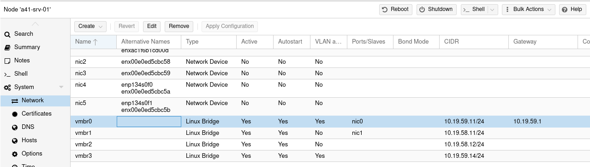
Nœud 01
Figure 2 - Network configuration nœud 01

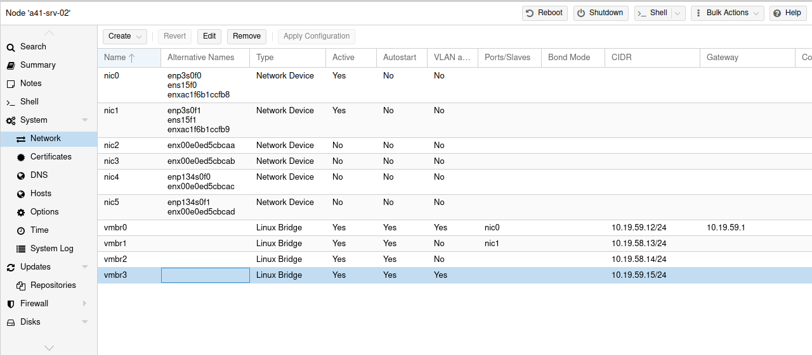
Nœud 02
Figure 3 - Network configuration nœud 02

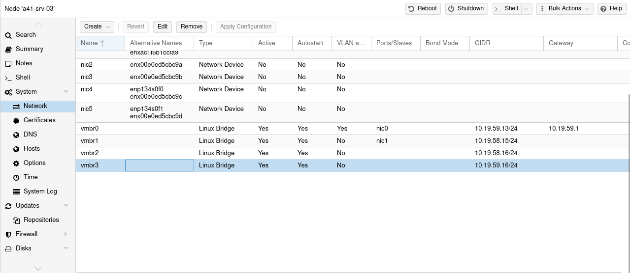
Nœud 03
Figure 4 - Network configuration nœud 03

Création du cluster
Depuis un des trois nœuds, dans l’interface graphique :
Datacenter Cluster Create Cluster
Concernant les links à choisir, il faut définir les deux qui sont dans le subnet management, donc vmbr0 et vmbr3

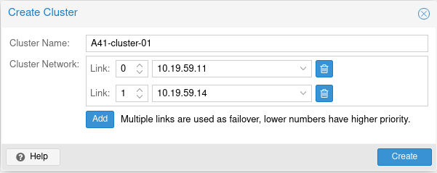
Ajouts des nodes au cluster
Figure 5 - Création du cluster
Sur la node avec laquelle le cluster a été créé :
Datacenter Cluster Join Information
Copier les informations
Sur les autres nodes :
Datacenter Cluster Join cluster
Coller les informations, puis entrer le mot de passe root, de la node principale, puis donner les IPs du vlan management comme link 1 et 2
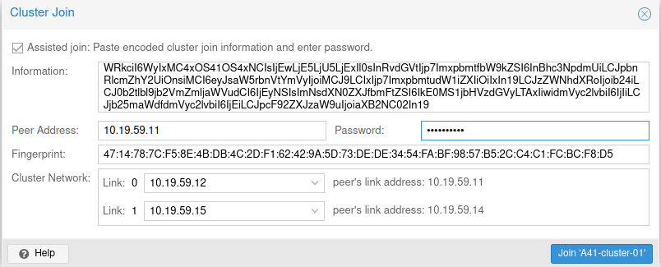
Figure 6 - Ajout d'un nœud au cluster

Créer les zones et vnet
Dans l’interface graphique aller dans Datacenter Cluster SDN Zones
Ajouter un VLAN dont voici les configurations :
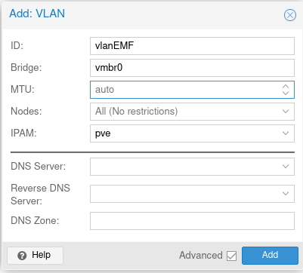
Figure 7 - Configuration des interfaces VLAN
Ensuite dans Datacenter SDN VNets, créer les VNets suivants :

VMNet1
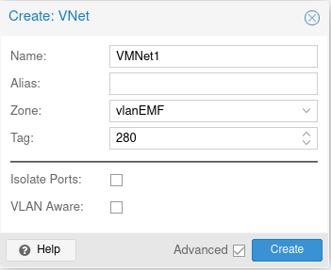
Figure 8 - Configuration VMNet1

VMNet2
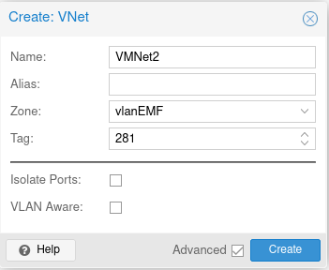
Figure 9 - Configurations VMNet2
De retour dans Datacenter SDN, cliquer sur « Apply »

Configurer Ceph
Dans <noeud> Ceph, installer Ceph depuis le repo community
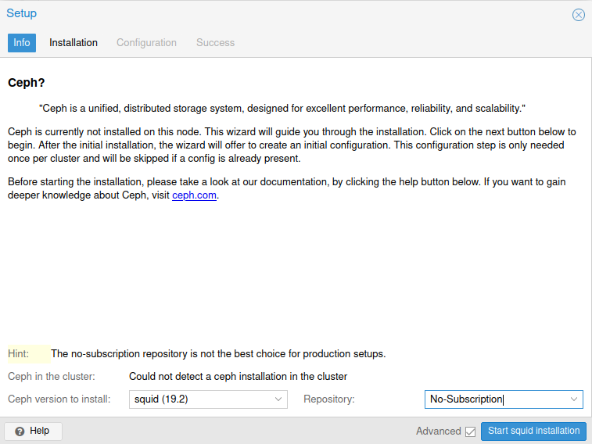
Figure 10 - Page d'installation Ceph
Pour chaque nœud, répéter la même procédure, en utilisant le vlan de stockage.

Configuration des OSD
Selon le wiki de Proxmox (2025b), il est recommandé de faire un OSD par disque. Voici donc ceci fait :
<noeud> Ceph OSD Create: OSD
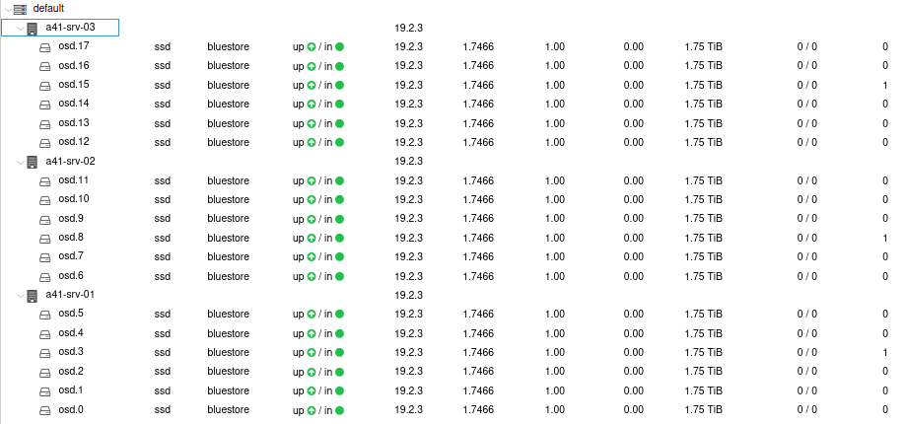
Figure 11 - Liste des OSDs

Stockage
Pour avoir un emplacement de stockage, il faut ensuite créer des MDS et CephFS. Ici les configurations de 3 MDS (un par nœud pour la redondance) et des stockages pour les templates et ISO (template_storage).
Pour avoir un stockage pour les VM, il faut créer une pool en plus. Voici les commandes shell :
pveceph pool create vm_storage --size 3 --min_size 2 --pg_autoscale_mode on --application rbd
pvesm add rbd vm_storage --pool vm_storage --content images
pveceph fs create --name template_storage
pvesm add cephfs template_storage --fs-name template_storage --content iso,vztmpl,snippets

Utilisateurs et droits
Créer le groupe Ansible :
pveum group add ansible -comment "Groupe utilisé par Ansible pour le déploiement automatisé de VMs"
Ensuite, créer l’utilisateur ansible pour ce projet :
pveum user add ansible@pve -group ansible -comment "Compte de service pour Ansible"
Créer une pool pour limiter les droits d’accès :
pveum pool add ansible-vms -comment "VMs gérées par Ansible"
Créer une ACL qui permet l’accès à /pool/ansible-vms au groupe précédemment créé avec les rôles nécessaires :
pveum aclmod /pool/ansible-vms -group ansible -role PVEVMAdmin
pveum aclmod /storage/vm_storage -group ansible -role PVEDatastoreAdmin
pveum aclmod /storage/template_storage -group ansible -role PVEDatastoreAdmin
Afin de limiter les risques liés à la gestion des droits, les rôles prédéfinis de Proxmox ont été utilisés plutôt qu’un rôle personnalisé. Le groupe ansible reçoit le rôle PVEVMAdmin uniquement sur la pool de ressources ansible-vms, ce qui limite son périmètre aux machines virtuelles gérées par l’automatisation. Le rôle PVEDatastoreUser est attribué sur le stockage vm_storage afin de permettre l’utilisation du stockage sans donner de droits d’administration complets. Cette configuration respecte le principe du moindre privilège tout en restant simple à maintenir et à contrôler.
Le stockage template_storage contient les fichiers nécessaires au déploiement, notamment les images ISO et les disques de modèles. Le groupe ansible reçoit le rôle PVEDatastoreUser sur ce stockage afin de permettre la lecture et l’utilisation de ces fichiers durant le clonage ou la création de machines virtuelles. Les droits d’administration du stockage ne sont pas attribués.

Infrastructure nécessaire à Ansible
Comme Ansible n’est pas capable de tourner sur Windows sans WSL, et comme ce dernier n’est pas autorisé par le SITeL, il faut passer par la création d’un container LXC qui a, la codebase installée dessus.
Dans le cadre de ce projet, un seul utilisateur sera créé sur ce container. Il va de soi qu’afin d’assurer une plus ample sécurité, il faudrait que chaque enseignant souhaitant créer des VMs ait son propre utilisateur.
Afin de mettre en place le container, voici les commandes effectuées :
apt update && apt upgrade -y
apt install -y \
python3 \
python3-pip \
python3-venv \
git \
openssh-server \
sshpass \
curl \
nano \
neovim \
tree \
jq \
unzip \
ca-certificates
adduser ansible
mkdir -p /home/ansible/tpi-2026
chown -R ansible:ansible /home/ansible/tpi-2026
su – ansible
cd
git clone https://github.com/Lucielle-Voeffray/TPI-2026.git ./tpi-2026
git switch ansible
python3 -m venv .venv
source .venv/bin/activate
pip install --upgrade pip
pip install ansible
ansible-galaxy collection install -r ansible/requirements.yml
pip install proxmoxer requests

Codebase Ansible
La codebase pour ansible se construit comme suit. Le repository git du TPI contient le dossier ‘ansible’. C’est dans ce dossier que se trouve tous les fichiers concernant l’automatisation du cluster via Ansible.
La structure au 18 mai 2026 est telle :
ansible/
├── ansible.cfg
├── inventory.yml
├── requirements.yml
├── vault.yml
├── group_vars/
│ └── all.yml
└── playbooks/
├── clone_vm.yml
├── deploy_windows_vm.yml
└── test_api.yml

Fichier ansible.cfg
Le fichier ansible.cfg contient les configurations générale de Ansible, définit quel est le fichier d’inventaire, désactive la vérification SSL et autres paramètres globaux.

Fichier inventory.yml
Le fichier inventory.yml est dédié à lister les hôtes connus par Ansible. Pour ce projet, cela implique le container de contrôle Ansible, ainsi que l’entrée localhost pour permettre à Ansible d’utiliser le LXC pour s’effectuer. On y retrouve aussi les trois nœuds proxmox
L’entrée ansible-lxc n’est utile que si les playbooks sont lancés depuis une autre machine que le lxc.

Fichier requirements.yml
Le fichier requirements.yaml contient les dépendances Ansible nécessaires à ce projet. En l’occurrence, pour créer des VMs sur un cluster Proxmox, la collections community.proxmox, permet d’utiliser l’API de Proxmox.

Fichier vault.yml
Le fichier group_vars/vault.yml est un fichier yaml chiffré avec le module ansible-vault. Il contient les clefs d’API ainsi que les autres secrets nécessaires pour gérer Proxmox à distance. De plus, cela permet de pouvoir le push sur git sans prendre de risques.

Fichier all.yml
Le fichier group_vars/all.yml contient les variables utilisées par les playbooks. Ce sont des valeurs par défaut, qui permettent de diminuer les erreurs humaines lors du développement, ainsi que de ne pas avoir à se répéter dans les playbooks.
Les variables sensibles sont inscrites dans vault.yml, et non pas dans ce fichier.

Dossier playbooks
Ce dossier contient tous les playbooks nécessaires aux enseignants.
Cette organisation permet de séparer clairement la configuration Ansible, les variables globales, les secrets chiffrés et les playbooks d’exécution. Elle facilite la maintenance du projet, car les paramètres communs sont centralisés et les informations sensibles ne sont pas stockées en clair. Cette structure permet également à un enseignant ou à un administrateur d’exécuter les playbooks depuis le contrôleur Ansible sans devoir installer ou configurer Ansible sur son propre poste.

Création de la VM template
Pour la création de la VM, voici la commande utilisée :
qm create 101 \
--name tpi-v3-template-winserv25-voeffraylucielle \
--memory 8192 \
--sockets 1 \
--cores 4 \
--cpu x86-64-v2-AES \
--ostype win11 \
--bios ovmf \
--machine pc-q35-11.0 \
--scsihw virtio-scsi-single \
--scsi0 vm_storage:60,iothread=1,ssd=1 \
--net0 virtio,bridge=VMnet1,firewall=1 \
--ide0 template_storage:iso/virtio-drivers-win.iso,media=cdrom \
--ide2 template_storage:iso/en-us_windows_server_2025_x64_dvd_b7ec10f3.iso,media=cdrom \
--ide3 vm_storage:cloudinit \
--efidisk0 vm_storage:1,efitype=4m,pre-enrolled-keys=1 \
--tpmstate0 vm_storage:1,version=v2.0 \
--agent enabled=1,type=virtio \
--serial0 socket \
--tablet 1 \
--acpi 1 \
--kvm 1 \
--onboot 0 \
--protection 0 \
--boot order=scsi0\;ide2\;ide0\;net0
--citype configdrive2
Le disque d’OS de la VM a été défini à 60Go, laissant bien de la marge en cas de création d’AD-DS et autres rôles.
L’ISO « virtio-drivers-win » est présente pour ajouter ces drivers à l’OS pendant l’installation, et après l’installation, sinon, impossible de détecter le hardware virtio.

Installation de Windows
L’installation de Windows server 2025 est standard, outre le fait de devoir installer des drivers pour détecter le disque dur au moment de choisir le disque sur lequel installer Windows. La procédure n’est pas très compliquée, comme le fichier ISO est déjà présent depuis la création de la VM.
Dans l’interface, choisir « Add drivers », sélectionner le fichier ISO monté comme un disque dur, puis de choisir le dossier suivant :
Amd64/2k25
Normalement, il ne devrait y avoir qu’un seul fichier affiché, le sélectionner, et le disque devrait apparaitre dans la liste dès que le driver est chargé en mémoire.
Une fois l’installation faite, il ne reste plus qu’à se connecter (avec la console Proxmox), aller dans le fichier ISO des drivers, et lancer le programme « virtio-win-gt-x64.exe ». Il va installer les drivers nécessaires et permettre la configuration d’une adresse IP. Attention à la configurer dans le bon VMNet.
Ensuite, il est fortement recommandé d’utiliser RDP pour la connexion. Si jamais, pour Linux, le programme utilisé durant ce projet s’appelle Remmina.
L’agent quemu ne vient pas installé par défaut, il faut retourner dans le fichier ISO puis (Proxmox, 2025d):
guest-agent/qemu-ga-x86_64.msi1
Une fois lancé, il est possible de contrôler la bonne mise en place de l’agent avec la commande Powershell suivante :
Get-Service QEMU-GA
Qui devrait afficher quelque chose comme :
Status Name DisplayName
------ ---- -----------
Running QEMU-GA QEMU Guest Agent
Ensuite il faut installer CloudBase-init et le configurer correctement (Cloudbase Solutions Srl., 2019; Cloud-Init Support - Proxmox VE, 2025). Le fichier se trouve ici :
C:\Program Files\Cloudbase Solutions\Cloudbase-Init\conf\cloudbase-init.conf
Vous retrouverez le fichier dans les annexes.
Ensuite, créer le unattend.xml dans le dossier sysprep :
C:\Windows\System32\Sysprep\unattend.xml
Vous retrouverez le fichier unattend.xml dans les annexes.
Finalement, lancer sysprep :
C:\Windows\System32\Sysprep\Sysprep.exe /generalize /oobe /shutdown /unattend:C:\Windows\System32\Sysprep\unattend.xml
Une fois ceci fait, la VM va s’éteindre et on peut passer à la préparation des templates

Préparation des templates
Faire un template d’une VM n’est pas bien compliqué, il faut retirer les deux ISO (Driver et Win2025) ainsi que les snapshots, puis lancer la création du template :
qm set 101 --ide0 none
qm set 101 --ide2 none
qm listsnapshot 101
qm delsnapshot 101 <snapshot_name>
qm template 101

Vérification et tests

Procédure de test
Qui teste quoi, comment, avec quels outils

Protocole de test
Nr. | Objet testé | Description du test | Résultat attendu | Résultat obtenu | Validation
1.0

Signature du protocole de test
Date | Nom | Signature

Problèmes rencontrés

Installation de l’OS

Hostname de la node A41-SRV-01
Lors de l’installation de la node A41-SRV-01, j’ai commis une erreur de concentration, et ai nommé la node « proxmox ».
Pour corriger ce problème, j’ai suivi la marche à suivre officiel du wiki de Proxmox (2025a).
Il suffit de modifier les fichier /etc/hosts et /etc/hostname de la node et adapter le nom à chaque apparition, puis de redémarrer.
Tout n’a pas très bien fonctionné, je me suis donc attelée à réinstaller l’OS

Configuration du cluster

Jointure au cluster
Lors de l’ajout des nœuds au cluster, j’ai joint les deux nœuds (A41-SRV-02 et 03) en même temps.
Le nœud 03 n’a réussi à se joindre que partiellement au cluster, rendant ce nœud inutilisable, et les deux autres instables.
Après une vingtaine de minutes à tenter de réparer l’installation, j’ai simplement réinstallé l’OS du nœud 03, et tout est revenu à la normale.

Création des OSD Ceph
Lors de la création des OSD Ceph, les disques du nœud 01 avaient déjà une partition Ceph. Par défaut, Ceph refuse d’écrire sur un disque contenant déjà un partitionnement.
Dans le nœud en question :
1. ceph-volume lvm zap /dev/sd[X] --destroy
Une fois ceci fait, les disques apparaissent lors de la création des OSD

Clone du template
Ansible ne détectait pas le template du server. Le problème venait que, lors de la création de la VM, je ne l’avais pas placé dans la ressource pool de Ansible.
Pour corriger ça :
pvesh set /pools/ansible-vms –vms 101

Playbook reçoit un 403
Lors du lancement du playbook, Proxmox répond un 403 sur le template à cloner, alors qu’avec CURL ça fonctionne.
Solution : Contrôler son orthographe dans le fichier all.yml

Sysprep et win2k25
Lors du clonage de Windows Server 2025, malgré un unnatend qui indique qu’il ne faut pas demander la clef d’activation, l’OS affiche une demande de clef et bloque le fonctionnement de la VM jusqu’à intervention manuelle.
Après une deux heures de tentatives vaines, et une discussion avec monsieur Hurtlin, je suis passée sur du Server 2022, ce dernier ayant été testé par mon supérieur hiérarchique.
Si le temps n’est pas trop serré, je retenterai en fin de projet.

Conclusion et perspectives

Évaluation des objectifs
Atteints ou non, pourquoi

Améliorations possibles
Techniques, organisationnelles, futures évolutions Y a-t-il des améliorations possibles (nouvelles fonctionnalités, amélioration et/ou modification du design, modification du support de données…) ?

Sécurité
Afin de limiter les risques liés à l’utilisation des identifiants Ansible ou Proxmox depuis un poste non prévu, une restriction d’accès par adresse IP pourrait être mise en place.
L’objectif serait de forcer l’exécution des playbooks depuis la machine Ansible prévue à cet effet, et d’empêcher qu’un utilisateur disposant des accès lance les automatisations depuis son ordinateur personnel.
Cette mesure pourrait être réalisée en limitant les connexions SSH au conteneur Ansible depuis le réseau de management, ainsi qu’en autorisant l’accès à l’API Proxmox uniquement depuis cette machine.
Cette amélioration n’est pas indispensable au fonctionnement du projet, mais elle renforcerait la sécurité et la traçabilité de l’infrastructure.

Sysprep
Lors de la création du unattend.xml, il serait intéressant de trouver un moyen de préprogrammer la décision d’utiliser la version d’évaluation de Windows Server 2025. A l’heure actuelle, la VM démarre et demande une clef avant de passer au login des utilisateurs.

Auto-évaluation
Réflexion personnelle guidée : réussite, difficultés, apprentissages Quels sont mes sentiments vis-à-vis du travail effectué. Enoncé des facteurs qui expliquent le succès ou l’échec de la réalisation des objectifs du projet.

Bibliographie : liste des sources et références
Ansible Project Contributors. (2026, April 20). community.proxmox — Ansible Community Documentation. https://docs.ansible.com/projects/ansible/latest/collections/community/proxmox/index.html
Blaise Hurtlin. (2026). Automatisation sur un cluster Proxmox - Cahier des charges.
bpg, & 153 contributeurs. (2019, December 7). bpg/terraform-provider-proxmox: Terraform / OpenTofu Provider for Proxmox VE. https://github.com/bpg/terraform-provider-proxmox
Cloudbase Solutions Srl. (2019, January 1). Welcome to cloudbase-init’s documentation! https://cloudbase-init.readthedocs.io/en/latest/index.html
Cloud-Init Support - Proxmox VE. (2025, November 19). https://pve.proxmox.com/wiki/Cloud-Init_Support
EMF-Informatique. (2025). 00_Standards Entreprise INFRA. 1–1. https://eduetatfr.sharepoint.com/:b:/r/teams/EMF-GT-INFOApprentis/Shared%20Documents/Apprenti-es/Infrastructures/Standards/00_Standards%20Entreprise%20INFRA.pdf?csf=1&web=1&e=NxPkxO
Hashicorp. (n.d.). Terraform overview | Terraform | HashiCorp Developer. Retrieved March 31, 2026, from https://developer.hashicorp.com/terraform/docs
J. P. Kousz, F. K., & S. Leiser. (2026). GEN - ICT-FR Manuel 2027 (S. Schwab, L. Meuwly, & S. Nuoffer, Trans.). https://2026.pkorg.ch/dokument/2530/view
Josh Noll. (2024, January 16). Deploying Proxmox VMs with Ansible — Josh Noll. https://joshrnoll.com/deploying-proxmox-vms-with-ansible/
Jurka007. (2023, June 23). Proxmox: “net” do not configure network card · Issue #21 · ansible-collections/community.proxmox. Github. https://github.com/ansible-collections/community.proxmox/issues/21#issuecomment-2884820921
Proxmox. (2025a, April 29). Renaming a PVE node - Proxmox VE. https://pve.proxmox.com/wiki/Renaming_a_PVE_node
Proxmox. (2025b, November 19). Deploy Hyper-Converged Ceph Cluster - Proxmox VE. https://pve.proxmox.com/wiki/Deploy_Hyper-Converged_Ceph_Cluster#pve_ceph_osds
Proxmox. (2025c, November 19). Network Configuration - Proxmox VE. https://pve.proxmox.com/wiki/Network_Configuration
Proxmox. (2025d, November 27). Qemu-guest-agent - Proxmox VE. https://pve.proxmox.com/wiki/Qemu-guest-agent
Proxmox. (2025e, December 12). Proxmox VE Storage. Proxmox VE Administration Guide. https://pve.proxmox.com/pve-docs/chapter-pvesm.html
Proxmox. (2025f, December 12). QEMU/KVM Virtual Machines. https://pve.proxmox.com/pve-docs/chapter-qm.html
Red Hat - Inc. (2022, May 27). Ansible Documentation — Ansible Documentation. https://docs.ansible.com/projects/ansible/2.9/?utm_source=chatgpt.com
Telmate, & 108 contributeurs. (2017, February 7). Telmate/proxmox-api-go. https://github.com/Telmate/proxmox-api-go

Glossaire trier par ordre alphabetique
Terme | Signification

Signatures
Je soussigné déclare que les informations contenues dans ce rapport de travail pratique individuel rendu ce jour le XX.XX.20XX dans le cadre de la procédure de qualification de mon CFC d’informaticien/-ne, ne sont pas plagiées. Toutes les informations de sources extérieures ainsi que les informations fournies par des tiers durant le déroulement du travail sont consignées.
L’apprenti/-e doit signer la documentation avant la remise afin de témoigner de la justesse des informations qui y figurent.
Date | Nom | Signature

Annexes

Code imprimé, protocole de séances, etc.: spécifier complètement et annexer à la documentation.
Listings de scripts et programmes. Le travail fourni par la candidate ou le candidat doit être entièrement documenté. Omettre le code généré automatiquement s’il n’est pas nécessaire à la compréhension.
Dans le cas où des manuels ont été créés, vous pouvez les ajouter ici en tant qu’annexe.

